**东南大学自动化学院**

**《电机与电力电子技术》实验**

**固态继电器**

**实验次数：第5次**

**姓 名：邹滨阳 学 号： 08022305**

1. **电路图标注**

D触发器7474 220VAC-12VDC整流 压敏电阻14D561K 热敏电阻16D-9

按键控制 稳压电路7805 电容CX1 保险丝



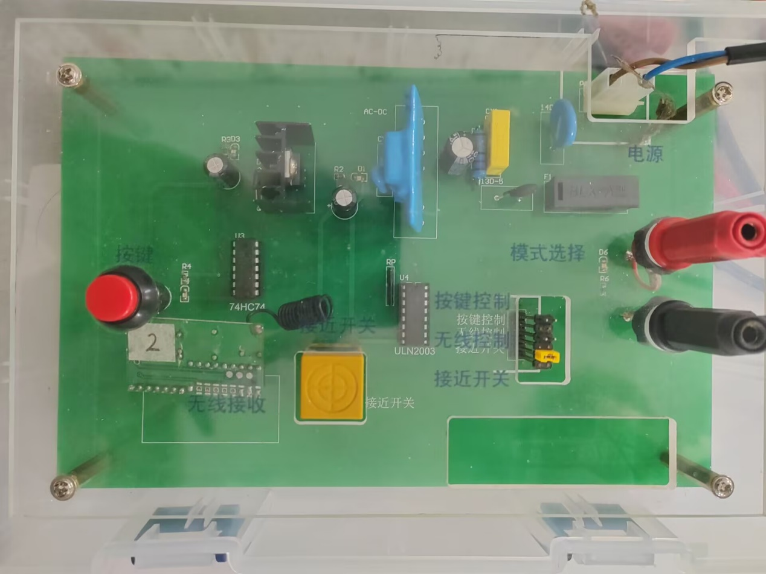



无线控制 大电流驱动阵列ULN2003



接近开关 模式选择

1. **共享单车原理**

**1. 智能车锁**

共享单车最核心的硬件是智能车锁，主要用于实现控制和定位功能。车锁内集成了嵌入式芯片（通信模块），GPS模块和物联网SIM卡。智能锁制造商通过在锁内集成带有独立号码的SIM卡，通过2G、3G、4G网络，与云端保持通信能力，及时将车辆所在位置（GPS信息）和车辆当前状态（锁定状态或使用状态）报送云端。

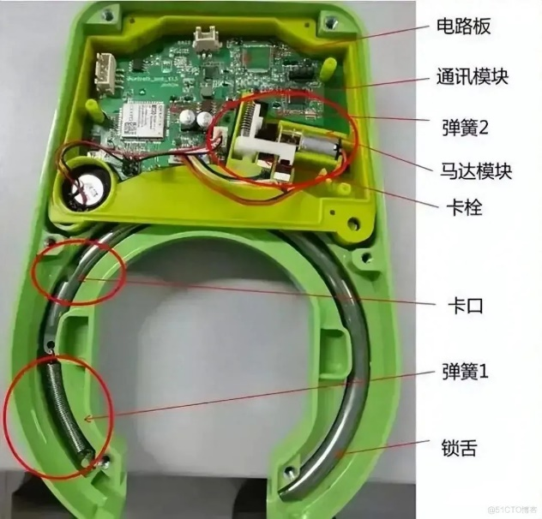

**2. 芯片供电**

单车的通信模块需要供电才能工作。单车上面有个线圈装置，转动脚踏的同时也在转动线圈做切割磁感线运动，单车就是靠蹬踏板同时通过发电装置给电池充电。

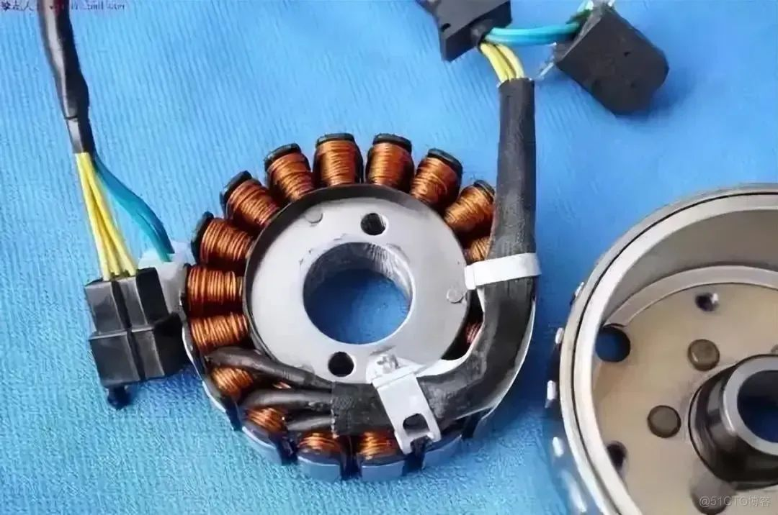

**3. 扫码解锁**

每辆单车都有独一无二的二维码标签，手机打开APP扫码，通过蓝牙跟单车连接，获取到每辆单车二维码信息后，会通过手机网络发送到云端的后台管理系统。云端系统将解锁指令发给单车的通信模块，收到指令后，车锁的中心控制单元便会打开机电锁车装置。

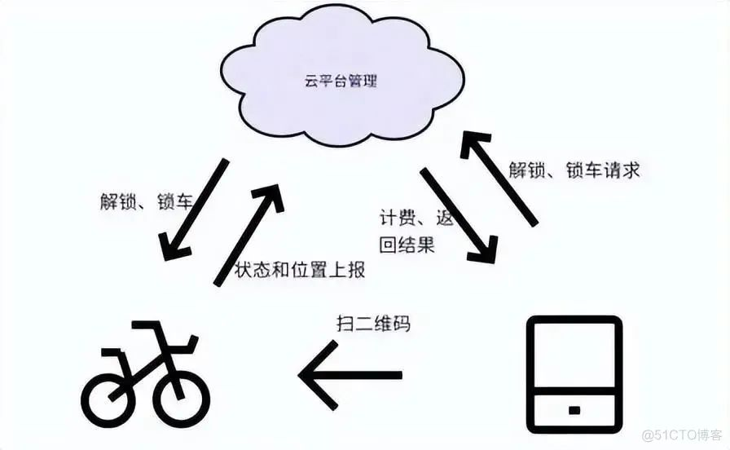

**4. 支付系统**

云平台管理端通过开锁、锁车时间，计算单车使用时长，匹配对应的扣费金额，跟手机上的微信或者支付宝的后台管理系统进行连接，完成扣费。

**5. 蓝牙模块**

SIM卡和云端后台通信的共享单车，需要网络运营商提供服务，如果单车在比较偏远的郊区信号不好，单车智能锁芯片接收不到云端后台的开锁指令，就会导致开锁失败。

这时就需要使用蓝牙通信，云端服务器通过手机APP扫描二维码获取到了单车信息，服务器会将单车的开锁密钥发送到手机上，手机通过蓝牙将密钥配对给单车的电子锁上，当密钥匹配成功芯片即启动开锁程序。由于蓝牙无须依赖网络系统，而且蓝牙近距离传输上具有精确率、速度快等特点，故而开锁成功率会比网络开锁要快。

**6. GPS定位**

（1）美团单车APP实时获取的是手机位置，地图上呈现的是手机的运行轨迹。

手机一定要在停车P点，单车在任意位置，都可以远距离锁车；如果手机不在停车P点，无论车在不在P点，都锁不了车；可能在城市高楼区域，有些芯片平台会存在GPS定位不精确问题，现象是手机在停车P点，但实际手机上报的位置不在停车P点，导致美团APP认为手机不在电子围栏区域，提示违停扣费。

（2）青桔单车APP获取车的位置进行定位。

扫码开锁时，人远离车的距离超过十几米，点击APP上确认开锁按钮能打开车子，甚至输入编号开锁都能打开；关锁时，同样人远离车超过十几米，车旁边的人关锁，另一端APP同时显示行程结束。

**7. 物联网技术**

共享单车中的物联网技术主要分为三种：2G通信模组、蓝牙、NB-IOT。NB-IOT的优势是覆盖更广、连接更多设备、功耗更低，成为共享单车发展的主流。

1. **TLP627**

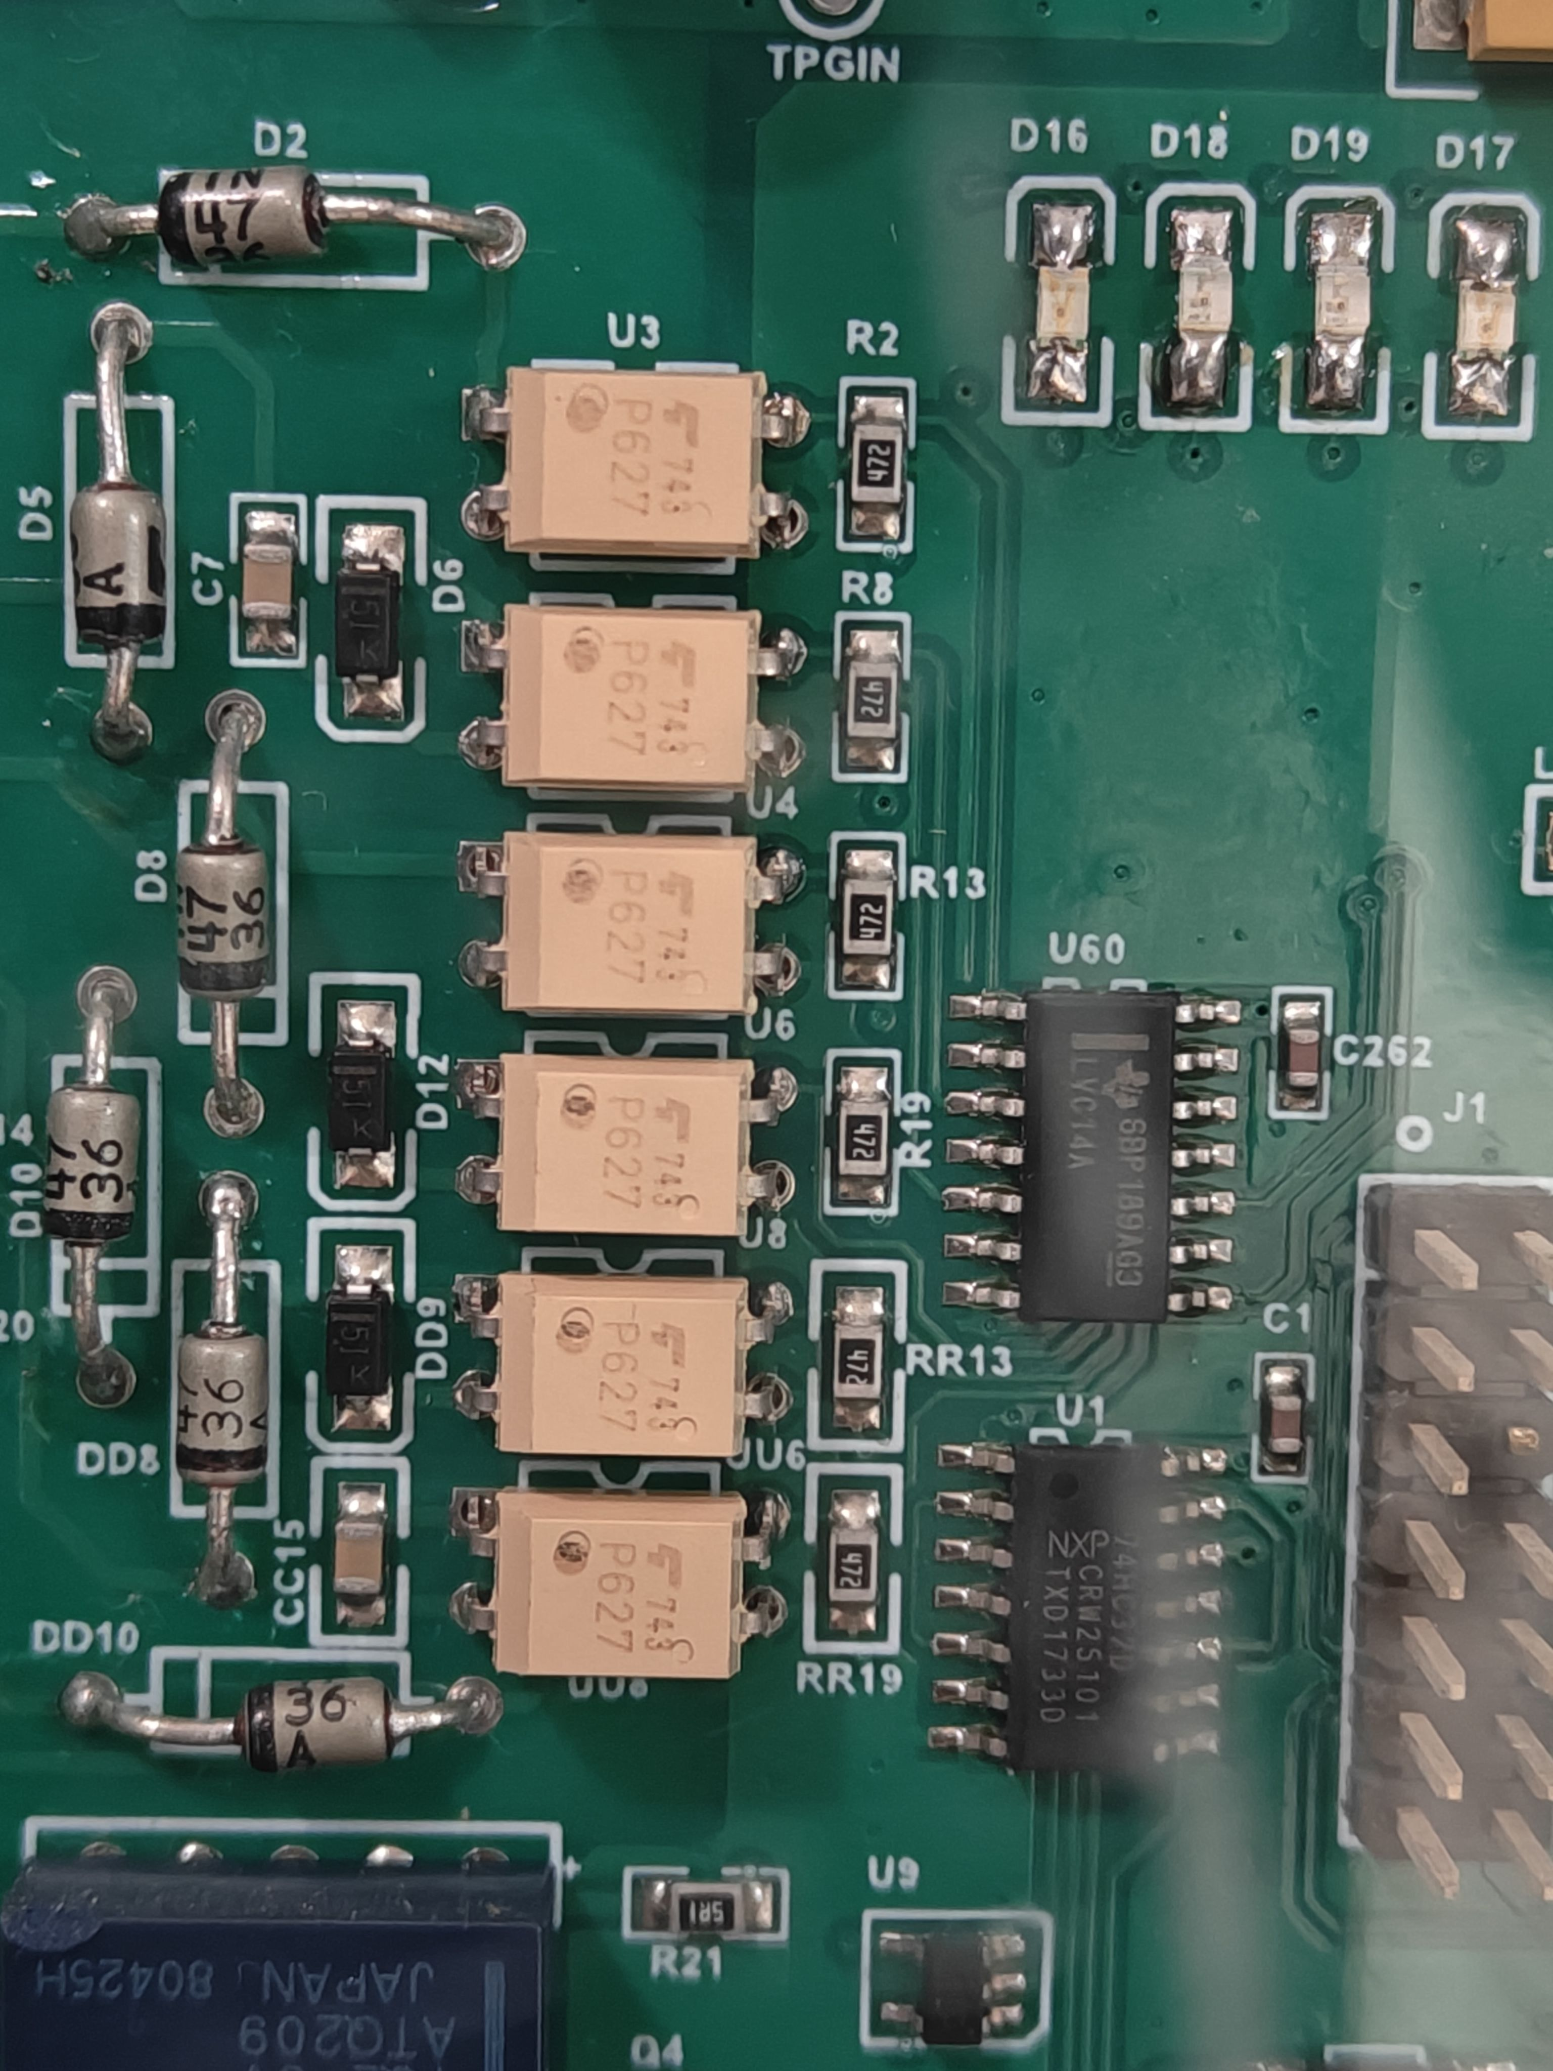

相关资料：

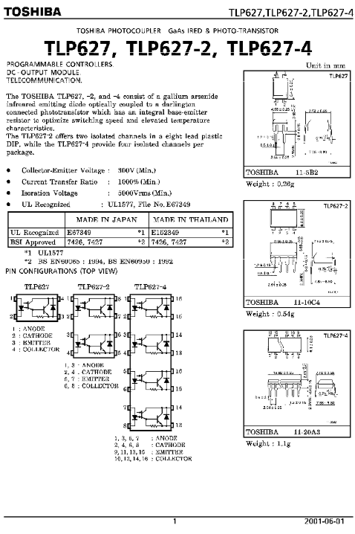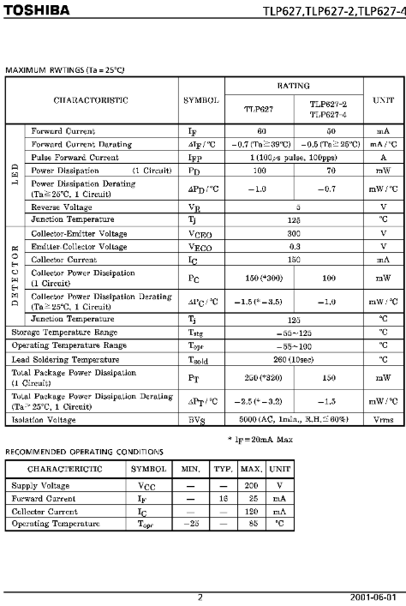

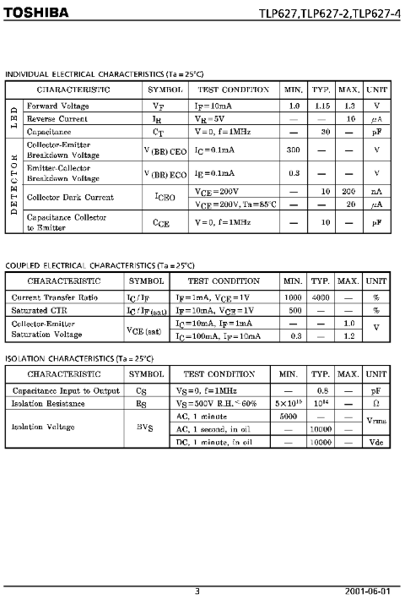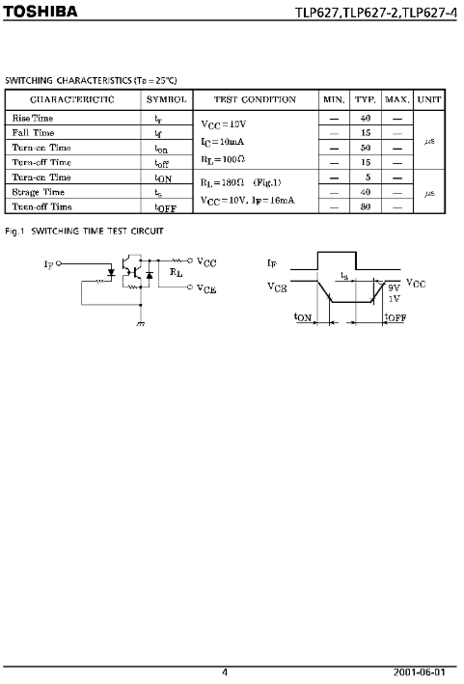

1. **OC门和OD门**

**1. 什么是OC门、OD门**

OC门（Open Collector Gate）：集电极开路门，如图所示，当N1导通时，输出低电平；当N1截止时，输出高阻态（电路的一种输出状态，既不是高电平也不是低电平，电路分析时可以理解为开路）。

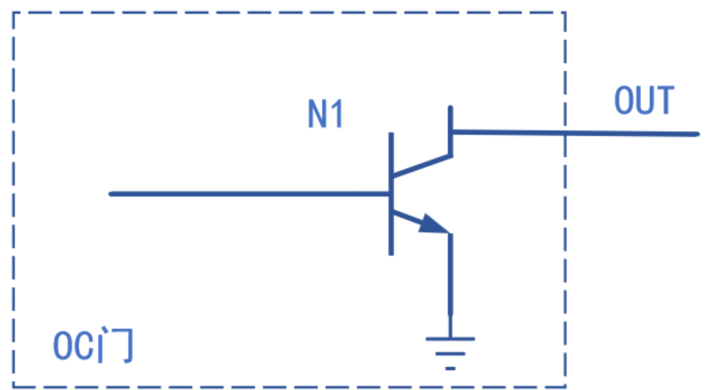

OD门（Open Drain Gate）：漏极开路门，如图所示，与OC门类似，当N1导通时，输出低电平；当N1截止时，输出高阻态。

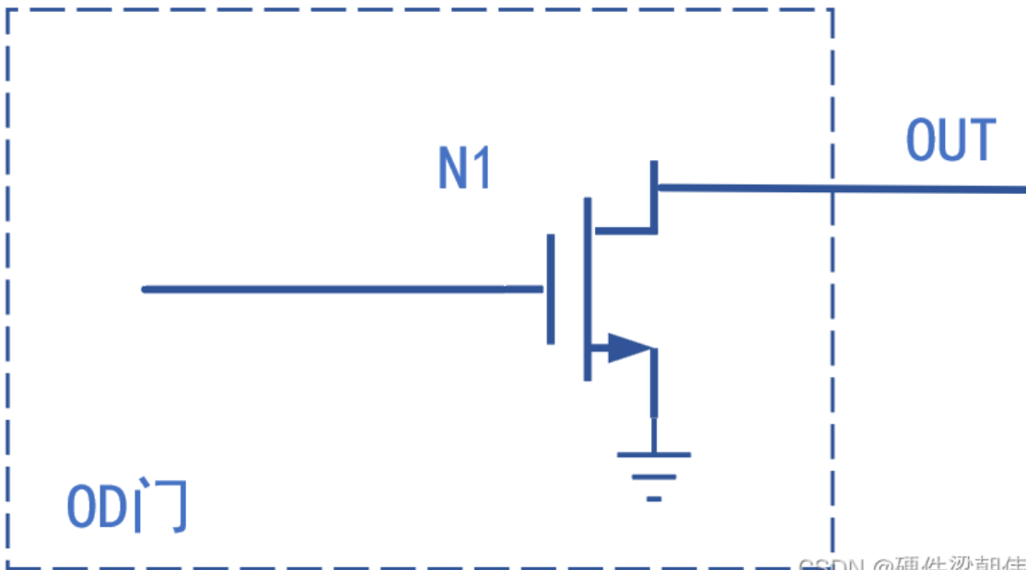

OC门与OD门在实现的功能上是相同的，区别在于OC门是对于三极管而言，OD门是对于MOS管而言，下面我们就以OC门为例进行介绍。

**2. OC门的作用**

（1）电平转换

我们上面说过，当N1导通时，输出低电平；当N1截止时，输出高阻态。但是如果在外部接一个上拉电阻接到VCC上，当N1截止时，输出的电压就是VCC（三极管理解为开路）。利用这个特性，我们就可以通过改变上拉电阻接的电压来改变输出的电平，实现电平转换。例如，芯片供电电压为3.3V，VCC电压为10V，我们就可以实现3.3V到10V的电平转换。

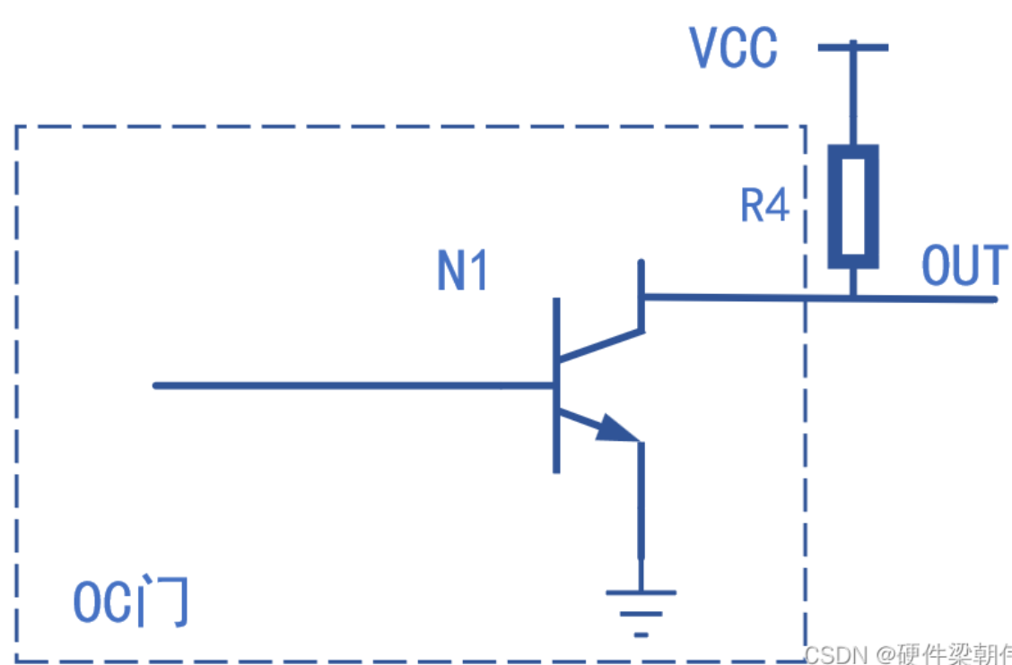

（2）实现线与

线与：如果有两个门电路，输出端口直接相连，可以实现“与”的逻辑（有一个门电路输出为低电平时，结果就为低电平；两个门电路输出均为高电平时，结果为高电平），那就是线与。

将两个OC门输出直接连接起来，同时，为了避免出现高阻态，我们在外部接一个上拉电阻，如图所示。

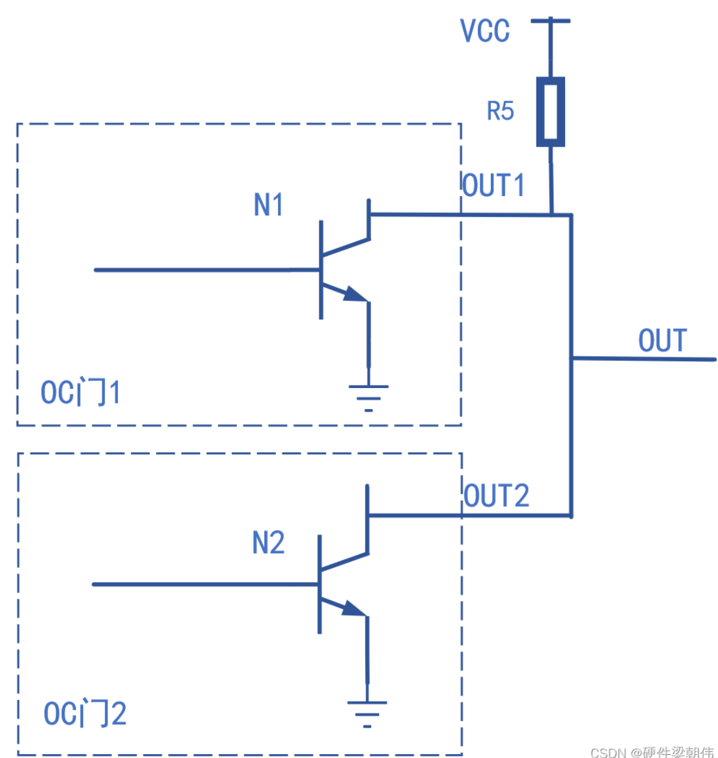

我们再来分析这个电路，当N1导通，N2截止时，相当于直接把OUT拉倒地，输出低电平；同理，N1截止，N2导通时也输出低电平；N1 N2均导通时输出低电平，N1 N2均截止时输出高电平。这样，就实现了线与的逻辑。

（3） 增大驱动能力

当开漏门的输出处于低电平状态（逻辑0），输出晶体管处于导通状态，允许电流从输出引脚流过到地（或接地电位）。这样，输出引脚被有效地拉低到接地电位，形成了逻辑0信号。

1. **实验内容**

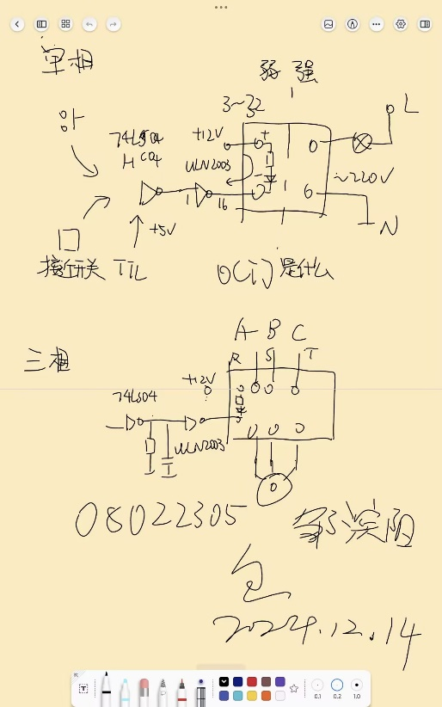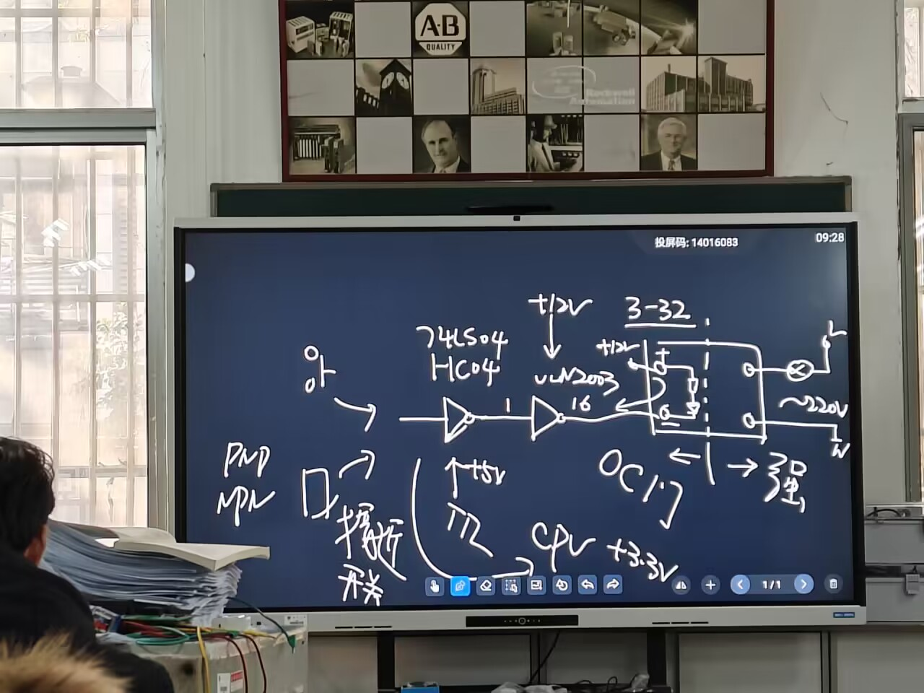

**1.DC12V电源**

（1）按键控制

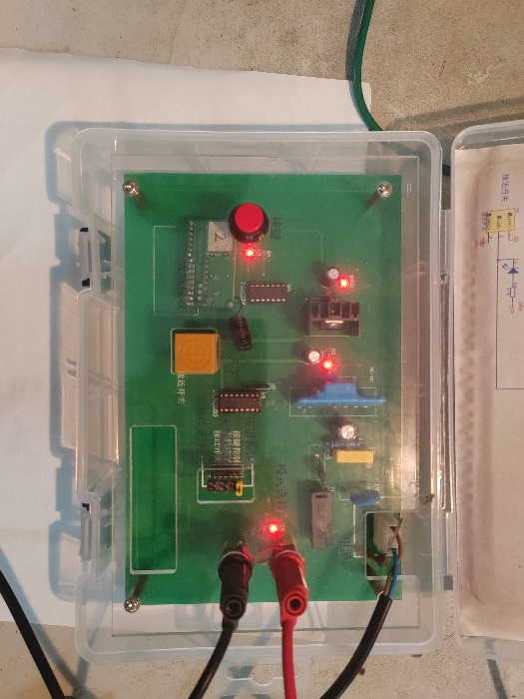

（2）接近开关控制

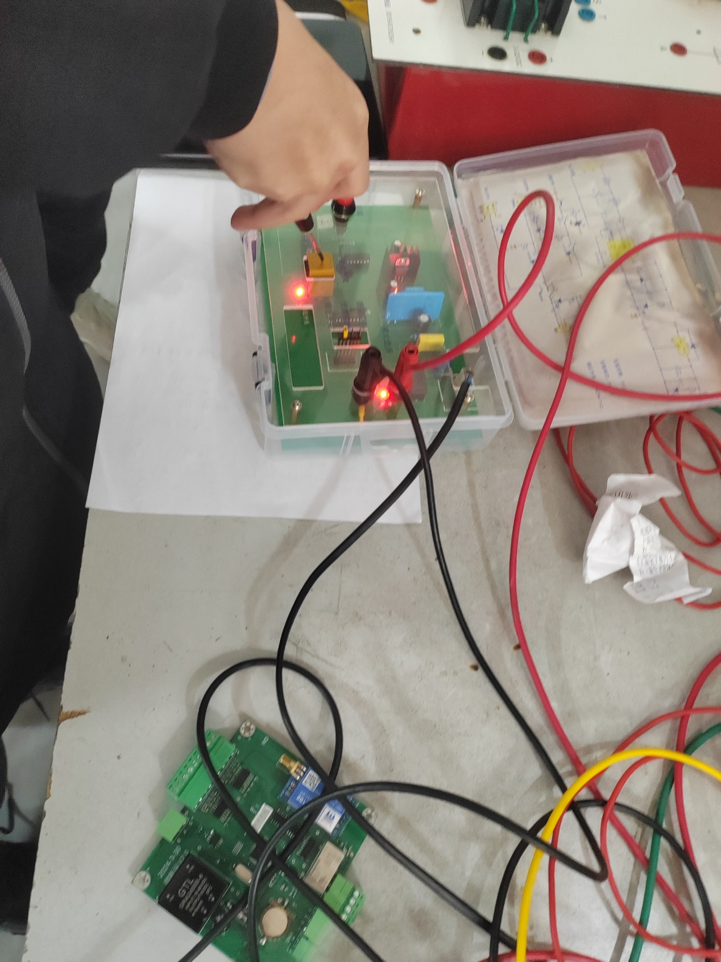

**2.单相固态继电器控制小灯泡**

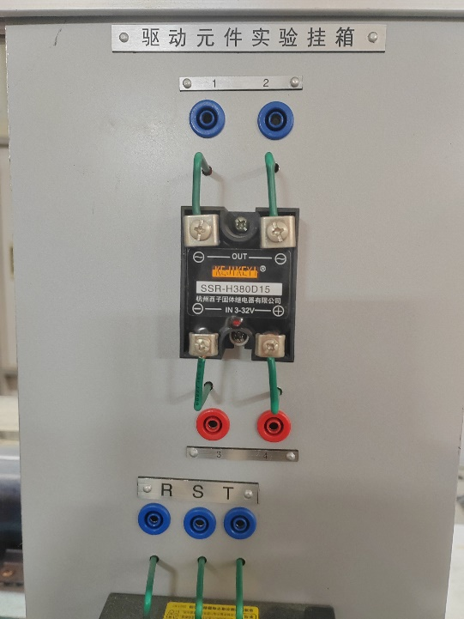

**实验原理图：**

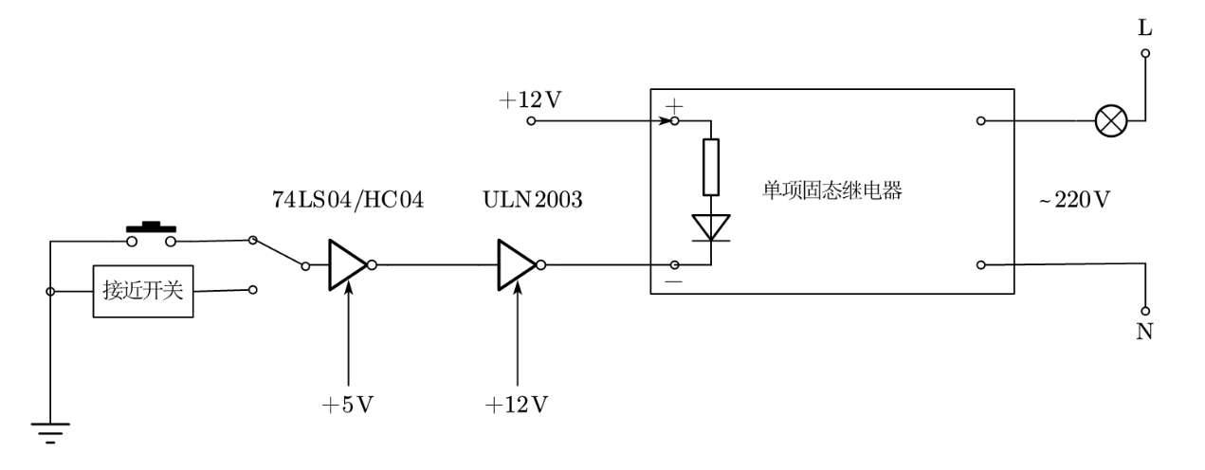

**接线图：**

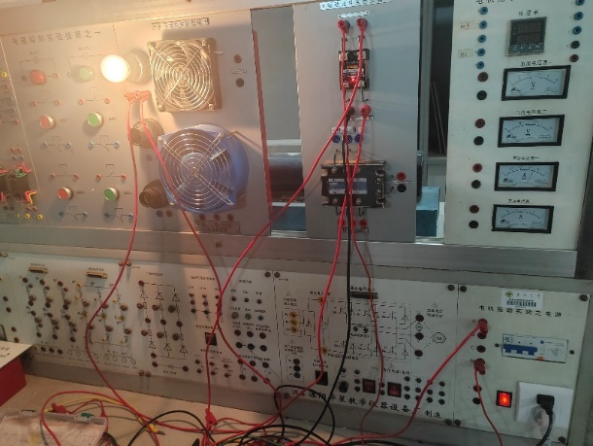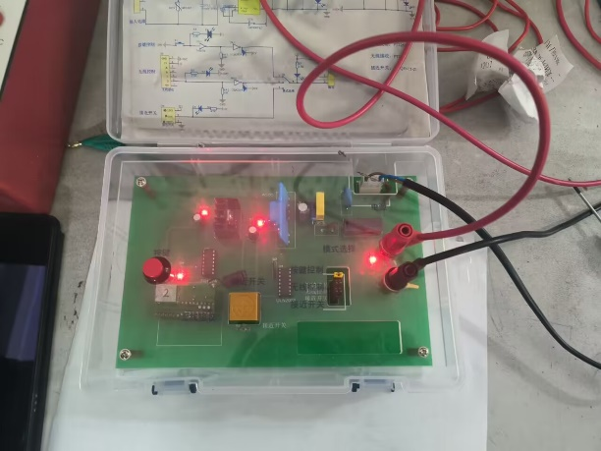

**3.三相固态继电器控制风扇**

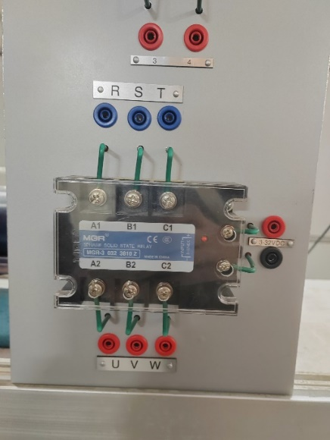

**实验原理图：**

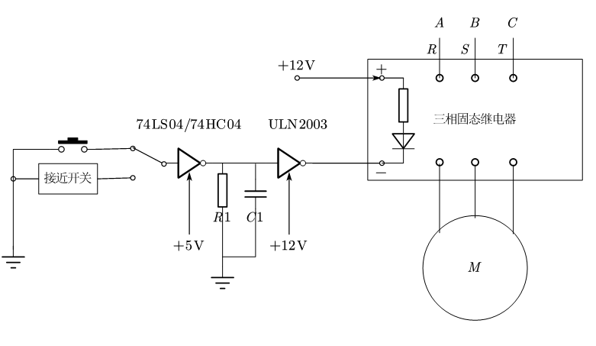

**接线图：**

